**桃園市立大有國民中學113學年度第一學期第一次評量試卷**

|  |  |  |  |  |  |  |  |  |  |
| --- | --- | --- | --- | --- | --- | --- | --- | --- | --- |
| 年 級 | **九** | 考 試  科 目 | **自然** | | | 命 題  範 圍 | 1-1～2-1  5-1～5-3 | 作 答  時 間 | 45分 |
| 班 級 |  | 姓 名 |  | 座 號 |  | 分 數 |  | | |

**單一選擇題(1-20題，每題3分；21-40題，每題2分)※請以電腦閱卷答案卡作答※**

1. 臺灣有些沿海地區，地下水變鹹而不堪使用，其主要原因為何？  
   (Ａ)長期乾旱  
   (Ｂ)蒸發作用劇烈  
   (Ｃ)長期超抽地下水  
   (Ｄ)晒鹽時處理不善，導致滲入地下含水層。
2. 礦物要成為珍貴的寶石，通常需要具備下列何種性質？  
   (A)熔點低  
   (B )不易磨蝕  
   (C)產量少且價格昂貴  
   (D)地殼中的儲藏量多。
3. 下列有關水循環的敘述，何者正確？   
   (A)可調節各地的溫度與氣候  
   (B)不能使水資源重新分配與利用  
   (C)燒開水時，水變成水蒸氣是水循環的過程之一  
   (D)「黃河之水天上來，奔流到海不復回」是水循環的最佳寫照。
4. 下列各種地表的地質作用，何者敘述錯誤？  
   (Ａ) U型谷是冰川的沉積作用  
   (Ｂ)鵝卵石是流水的搬運作用造成的  
   (Ｃ)溫度改變使岩石外層破裂，是風化作用的一種  
   (Ｄ)沿海的堤防受到海浪不斷拍打侵蝕，可能掏空堤防底部。
5. 岩石分類為沉積岩、火成岩和變質岩三大類，主要是依據下列何種性質？  
   (A)岩石的價值  
   (B)岩石的顏色  
   (C)岩石所含的礦物  
   (D)岩石的形成過程。
6. 下列有關湖泊的敘述，何者錯誤？  
   (A)湖水必定為淡水  
   (B)湖泊可能與海相連  
   (C)湖泊具有防洪的功能  
   (D)湖泊可能為河川的終點。
7. 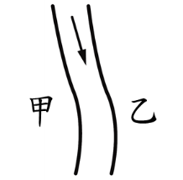甲、乙兩村位於河流兩岸，如右圖  
   所示。已知甲處侵蝕作用小於沉積  
   作用，乙處侵蝕作用大於沉積作用。  
   在這種條件下，假設河流流量不變，  
   下列何者是數年後河流自然演變的結構示意圖？（圖中虛線代表新河道位置）  
   (A) 　　　(B)　　　 (C) 　　　(D)  
   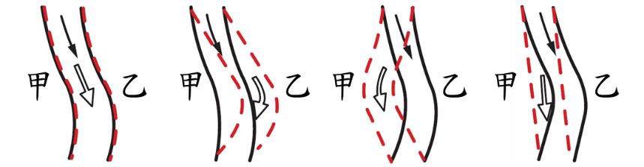
8. 臺灣西部河流的跨河大橋，常發現橋墩裸露的現象，下列哪一項最有可能是造成此現象的原因？  
   (A)上游發生土石流  
   (B)上游山坡地遭濫墾  
   (C)下游河段遭濫採砂石  
   (D)河流出海口築防波堤。
9. 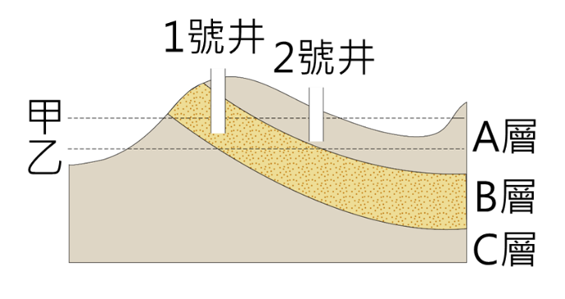如圖為某地區之地層剖面示意圖。已知在1號井可取到水且A、C均為不透水層，則下列敘述何者正確？  
   (A)乙為地下水面  
   (B) B層為不透水層  
   (C) 2號井無法抽到水  
   (D) A層中的孔隙大於B層
10. 下列何者不屬於慣性定律的例子？

(A)書本靜置於桌上不動

(B)用力推車，使車往前進

(C)拍打衣服，灰塵原地落下

(D)賽跑時，衝刺到終點無法馬上停下。

1. 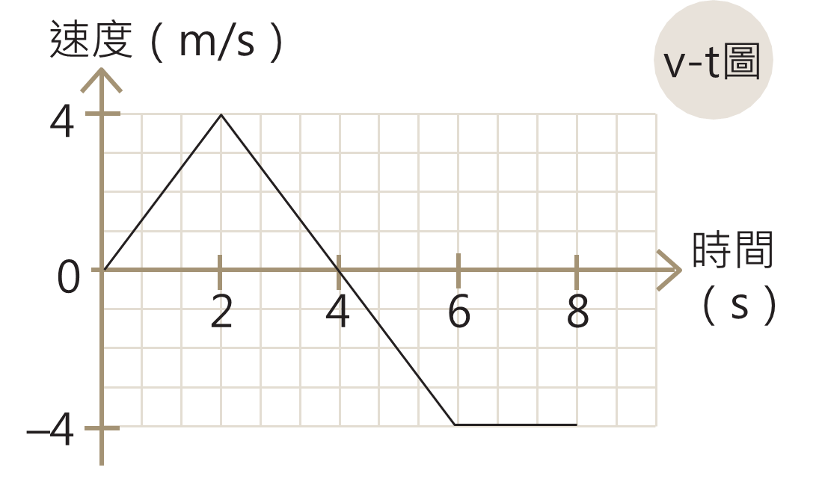下圖為億均騎腳踏車的v-t圖，試以圖中資訊回答下列何者正確？（以右方為正）  
   (A)過程中折返兩次  
   (B)在2秒時，腳踏車第一次折返  
   (C)在2~4秒時，腳踏車正在減速  
   (D)在6~8秒時，腳踏車作等加速度運動。
2. 承上第11題，請問下列何者正確？  
   (A)全程的路徑長大於位移  
   (B)全程的路徑長小於位移  
   (C)全程的路徑長等於位移  
   (D)因速度方向不同，所以無法比較。
3. 在地表的大型真空實驗室內，於3公尺高處懸掛了1公斤和10公斤的兩鐵球，若同時釋放兩鐵球，下列關於落下過程的敘述何者正確？

(A)兩鐵球每秒均落下9.8m   
(B)兩鐵球每秒速度均增加9.8m/s

(C)10公斤的鐵球每秒的落下距離較大

(D)10公斤的鐵球每秒的速度增加較多

1. 一盛水的燒杯在水平光滑桌面上向正方向（右方）移動，燒杯運動時，杯內水面與地面平行，如果燒杯在移動的過程中，突然用手擋住燒杯使其停止，則此瞬間燒杯內的水面將變成下列何圖？

(Ａ)　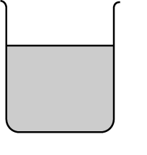　(Ｂ) 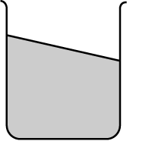　(Ｃ)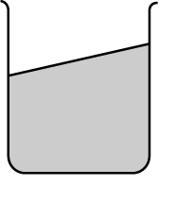　　(Ｄ)　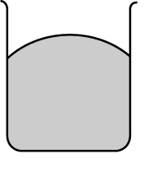

1. 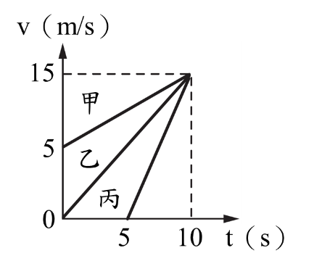甲、乙、丙三人賽跑的速度-時間關係圖（v-t圖）如圖所示，哪一位的加速度較小？

(A)甲

(B)乙

(C)丙

(D)一樣大。

1. 某新款高鐵列車在10秒鐘內，能自靜止以等加速度加速，至最高速度100m/s，請問加速度大小約為多少m/s2 ？　  
   (Ａ)　0.5　(Ｂ)　1　(Ｃ)　2　(Ｄ)　10。
2. 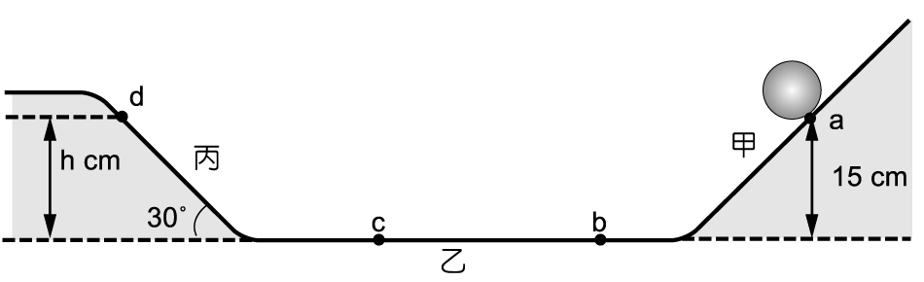如圖，甲、丙兩斜面與乙平面皆視為完全光滑，當球自離地15公分處的a點靜止釋放後，在運動至d點的過程中，若空氣阻力可忽略不計，則下列敘述何者正確？  
   (Ａ)若將丙斜面改為平面，則球最終會停止運動　(Ｂ)當球自b點移動至c點時，作等速度直線運動(Ｃ)當球運動至丙斜面的d點時，其垂直高度h為10公分  
   (Ｄ)過程中，當球在a點處和d點處時的重力加速度大小不同。
3. 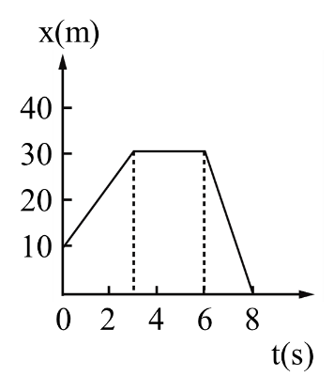右圖為某物體沿直線運動的位置-時間關係圖（x-t圖），假設向北為正，試問此物體的出發點相對於原點的方向和距離為何？  
   (A)南方10公尺  
   (B)南方20公尺  
   (C)北方10公尺  
   (D)北方20公尺。
4. 過馬路有走平面的斑馬線和天橋兩種方式，若走兩種方式所花的時間相同，關於這兩種方式的比較，何者正確？  
   (A)路徑長：兩者相同  
   (B)位移：走斑馬線比走天橋大  
   (C)平均速率：走天橋大於走斑馬線  
   (D)平均速度大小：走斑馬線大於走天橋。
5. 若不考慮空氣等其他阻力，從三樓自由釋放1公斤重的鐵塊，經過2秒後落至地面，若在同樣高度釋放2公斤重的棉花，請問經過幾秒後，棉花會落至地面？  
   (A) 1秒 (B) 2秒 (C) 4秒 (D)無法推測。
6. 如圖所示，一物體在直線上運動，10秒內由甲向右到乙，再由乙折返移動到丙，則此期間之平均速度為多少？

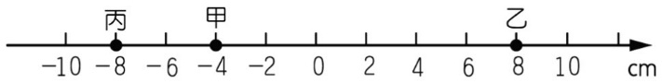

(A) －0.2　cm/s

(B) －0.4 cm/s

(C) ＋1.4　cm/s

(D)　 ＋2.8 cm/s 。

1. 一物體作直線運動，其位置-時間關係如表所示，則下列哪一個圖形可描述該物在0至5秒期間的運動？

|  |  |  |  |  |  |  |
| --- | --- | --- | --- | --- | --- | --- |
| 時間t（s） | 0 | 1 | 2 | 3 | 4 | 5 |
| 位置x（m） | 0 | 3 | 6 | 9 | 12 | 15 |

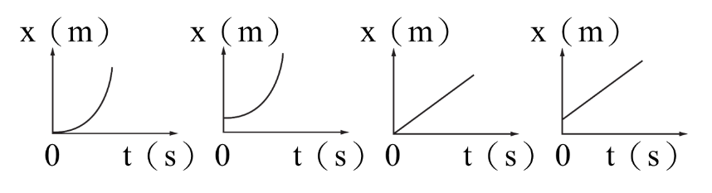(A)　 　 　 (B)　　 　(C)　　 　 (D)

1. 騰躍將彈珠沿著光滑斜面向下滾動，同時以每秒拍攝10次的照相機拍攝其滾動過程，如圖為拍攝結果，根據圖片，判斷彈珠在D點後的下一次影像，會出現在哪一個座標位置？？

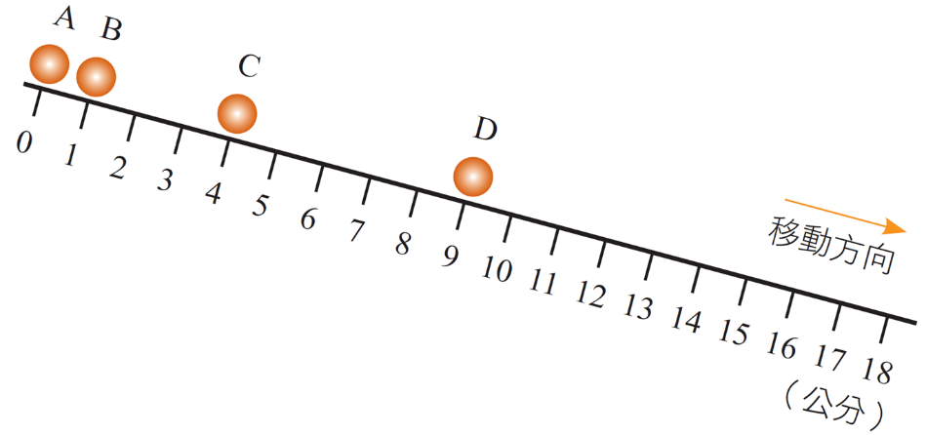

(A) 12公分  
(B) 13公分  
(C) 14公分  
(D) 16公分。

1. 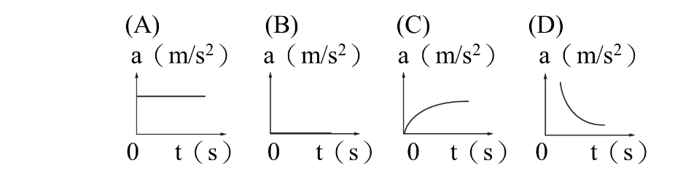常安在1600公尺的體能測驗中，在直線時以相同速度向前，請問此段時間他的加速度-時間關係圖（a-t圖）可能為下列何者？
2. 甲、乙兩人騎腳踏車從不同位置出發，沿一筆直公路運動，5　秒內其位置和時間的關係記錄如表所示，若作速度-時間關係圖（v-t　圖），則何者關係圖的傾斜程度較大？

|  |  |  |  |  |  |  |
| --- | --- | --- | --- | --- | --- | --- |
| 時間（s） | 0 | 1 | 2 | 3 | 4 | 5 |
| 甲位置（m） | 0 | 2 | 6 | 12 | 20 | 30 |
| 乙位置（m） | 25 | 20 | 15 | 10 | 5 | 0 |

(Ａ)甲　(Ｂ)乙　(Ｃ)相同　(Ｄ)無法比較。

1. 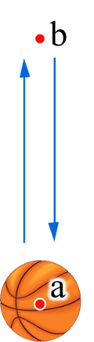籃球比賽開球時，裁判將球由a點垂直向上拋向b點，再落回至a點，若不計空氣阻力，請問關於此運動過程中的描述，下列何者正確？  
   (A) b點落回a點為等加速度運動

(B) b點落回a點的加速度與速度方向相反

(C) a點上拋至b點的加速度與速度方向相同

(D)球在b點時，不受重力作用。

1. 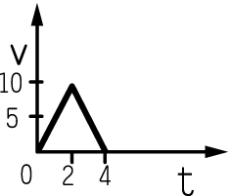已知　v－t　的圖形如右圖所示，則下列何者為其換成的　a-t　圖形？

(Ａ)　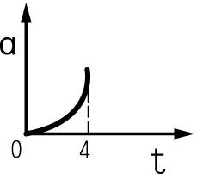 (Ｂ)　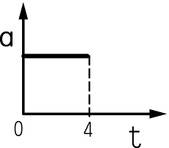  
  
 (Ｃ)　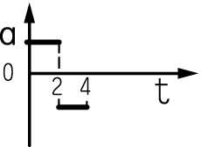　(Ｄ)　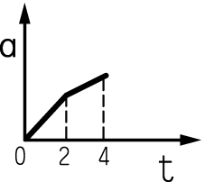

1. 小花參加直線折返跑比賽，如圖是她比賽過程中位置與時間的關係圖，則在小花比賽過程中，她跑步速度的方向總共改變幾次？

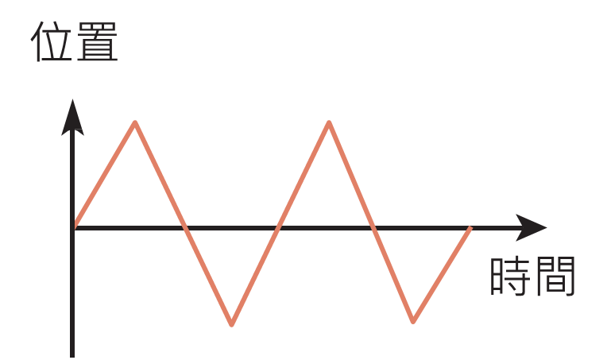

(Ａ)　3　(Ｂ)　4　(Ｃ)　5　(Ｄ)　8。

1. 將球靜止釋放自高處落下，在1秒內(0~1秒)、2秒內(0~2秒)和3秒內(0~3秒)的時間裡，球所移動的距離比應為下列何者？（提示：可畫v-t圖判斷）

(A) 1：1：1  
(B) 1：2：3  
(C) 1：3：5  
(D) 1：4：9

1. 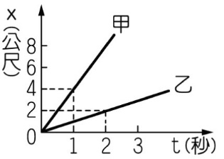沿一直線運動的甲、乙兩物體，其位置（x）與時間（t）  
   的關係如圖所示，則　t＝3秒時，甲、乙相距多少公尺？  
   (A)　0　公尺  
   (B)　3　公尺  
   (C)　6　公尺  
   (D)　9　公尺。
2. 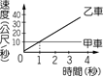甲、乙兩車作直線運動，並自同一位置出發，若其運動情形如圖所示，請問出發後幾秒末，乙車追上甲車？  
   (A) 1秒末  
   (B) 2秒末  
   (C) 3秒末  
   (D)乙車追不上甲車。
3. 阿美為了參加學校排球比賽，練習將球往上托至不同的高度。若以球網最高點為基準位置，速度方向以鉛直向上為正，記錄排球從阿美手中被托起超過球網，到落下至地面的運動過程，下列何者為可能的速度-時間關係圖（v-t圖）？（不計空氣阻力）  
   (Ａ)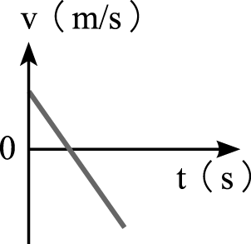　 (Ｂ)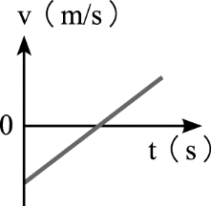  
     
     
   (Ｃ)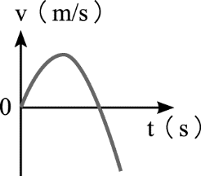　 (Ｄ)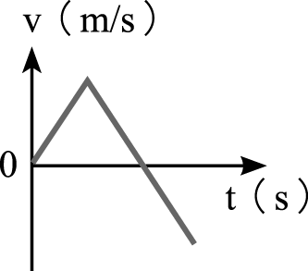　。
4. 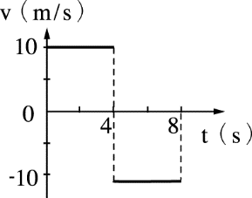某物體從起點向東運動，  
   速度-時間關係圖（v-t　圖）如右圖，則　0　至　4　秒時，物體的位移為何？

(Ａ)　10　m、向東　  
(Ｂ)　10　m、向西　  
(Ｃ)　40　m、向東　  
(Ｄ)　40　m、向西。

1. 下列各地形的主要成因，何者正確？   
   (A)沙灘—海水的沉積  
   (B)V型谷—冰川的侵蝕  
   (C)三角洲—河流的搬運  
   (D)海蝕洞—海水的風化。
2. 改變地表的外部自然力量有：(甲)風　(乙)河流　  
   (丙)冰川　(丁)海浪等，而這些自然力量會造成地貌逐漸改變。請問上述何者的沉積物大小岩塊混雜，淘選度最差？  
   (A)甲  
   (B)乙  
   (C)丙  
   (D)丁。
3. 觀察岩石時，可利用放大鏡來觀察礦物的顏色與結晶形狀，來初步鑑別礦物。今若要分辨石英與方解石，下列何種方法是可行的？  
   (A)觀察顏色  
   (B)方解石的硬度較大  
   (C)滴鹽酸來分辨兩者  
   (D)觀察結晶顆粒的大小。
4. 下列何者在河流出海口最常見？  
   (A)峽谷   
   (B)三角洲   
   (C)沖積扇   
   (D)鵝卵石。
5. 有關礦物與岩石的敘述，下列何者錯誤？  
   (A)長石是地殼中含量最多的礦物  
   (B)岩石是由一種或多種礦物所組成  
   (C)大理岩是由岩漿冷卻凝固形成的岩石  
   (D)礦物具有特定的化學成分與物理性質。
6. 花岡岩是建築上常見的石材，主要組成的礦物為  
   長石、石英、雲母。下列敘述何者正確？  
   (Ａ)陽明山盛產花岡岩  
   (Ｂ)石英為製造玻璃的原料  
   (Ｃ)雲母風化後成為黏土礦物  
   (Ｄ)花岡岩為岩漿噴發至地面急速冷卻形成。
7. 河水流速較大時，能搬運的沉積物顆粒也較大。下列是河川沉積物的堆積示意圖，請問何者所受的搬運力最大？  
    甲 乙 丙

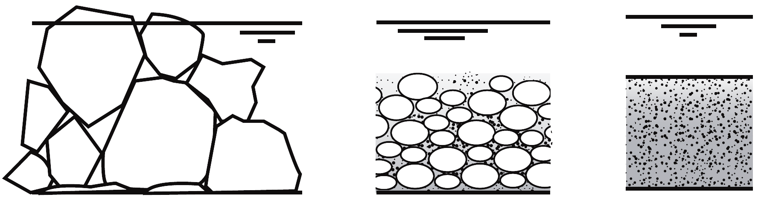  
 礫石 鵝卵石 細沙

(A)甲  
(B)乙  
(C)丙  
(D)三者皆相同。